投资顾问报告 第412期 9/17/2018
A股低估值是新常态

从历史上来看，A股要出现牛市需要两个因素配合，一是低估值，二是货币宽松。目前第一个条件已在逐步形成，当然，离历史底点仍有一段距离；第二个条件，即货币宽松的概率不大。尤其是在去杠杆的进程没有完结之前，继续保持货币宽松的政策只会导致资产泡沫进一步放大，终究危及中国经济长期健康发展。
从MSCI中国指数目前的估值来看，市盈率处于2009年以来长期估值中轨10.7倍的上方，大约在11.6倍左右。而下轨大概在9倍左右。因此，客观来看，MSCI的A股指数估值处于合理区间，并没有严重低估。或许，在去杠杆的使命没完成之前，A股低估值都将成为一种常态。

投资顾问： | 胡 宇
执业证书编号： | S1280611120001

策略回顾：
9月或有反弹行情
——2018-9-10
A股离估值底部仍有较大距离
——2018-9-3
A股估值真的到底了吗
——2018-8-27
如何修炼投资基本功
——2018-8-20
如何提升决策的胜率
——2018-8-13
如何看待市场波动
——2018-8-6
螺蛳壳里做道场
——2018-7-30
论“历史底”与“创新牛”的形成条件
——2018-7-23
A股“历史底”为何失效
——2018-7-16
A股走势为何与经济基本面背离
——2018-7-9
论市场择时的重要性
——2018-7-2
战略配售基金的投资逻辑
——2018-6-25

A股低估值是新常态

美国贸易税率从1965年最高7.2%降至目前阶段的1.5%左右。预计未来美国关税不断上升是大概率事件。美国过去为全球贸易付出的代价是比较大的，贸易赤字不断攀升。而未来只有不断提高关税才能弥补政府赤字和对内减税带来的财政支出压力。
图1：美国关税逐年下降
数据来源：wind、华林证券
中国作为美国的第二大贸易伙伴，第一大进口来源国，自然要承担相关的关税提升带来的成本。如果以2017年中国对美出口的4298亿美元，约合3万亿人民币，占中国出口额15.3万亿的20%，如果均按照最坏的打算，即25%的关税征收，较目前10%的关税普遍提高15%的幅度，意味着中国为此要多付出4500亿元人民币的代价。
按照摩根资产管理公司披露的数据来看，中国对美国商品收取的关税平均在12%左右，而在中美贸易冲突之前，美国对进口自中国的商品收取的关税平均4%不到，美国人站在自己的角度考虑觉得有失公允。这种关税上的差距或许也是中国对美贸易顺差逐步扩大的原因之一。
图2：中美关税对比
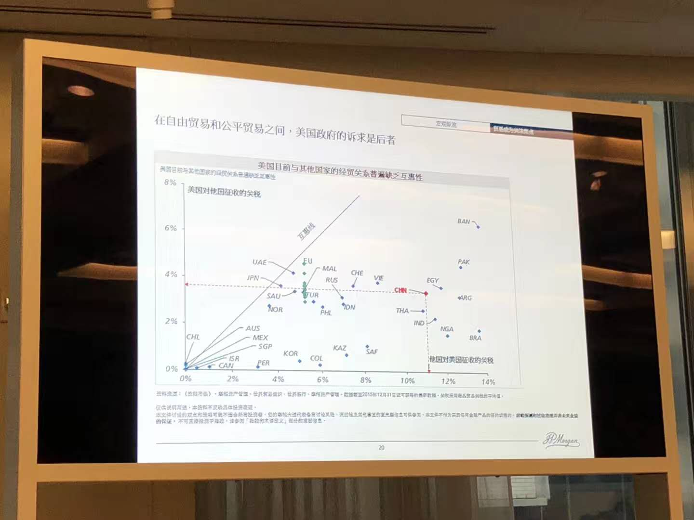
数据来源：摩根大通资产管理公司
因此，贸易冲突背后其实是各自站在不同立场上的诉求表达。只有各自核心利益得到保障，双方才可能逐步达成妥协，最终贸易摩擦才可能重归平静。但贸易摩擦作为外因，只是本轮A股调整的诱发因素。内因才是决定A股走势的核心原因。
从历史上来看，A股要出现牛市需要两个因素配合，一是低估值，二是货币宽松。目前第一个条件已在逐步形成，当然，离历史底点仍有一段距离；第二个条件，即货币宽松的概率不大。尤其是在去杠杆的进程没有完结之前，继续保持货币宽松的政策只会导致资产泡沫进一步放大，终究危及中国经济长期健康发展。
从MSCI中国指数目前的估值来看，市盈率处于2009年以来长期估值中轨10.7倍的上方，大约在11.6倍左右。而下轨大概在9倍左右。因此，客观来看，MSCI的A股指数估值处于合理区间，并没有严重低估。或许，在去杠杆的使命没完成之前，A股低估值都将成为一种常态。
尽管从全球经济增速排名来看，中国仍处于第一，GDP规模从2003年13.7万亿增长了2017年的82万亿，中国经济总量15年涨幅5倍。同期M2从22万亿至2017年的167万亿，涨幅6.6倍。但同期A股股票市值增长了12.6倍。
表1：2003年至2017年中美股市市值涨幅对比
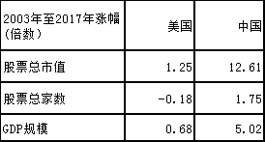
数据来源：wind、华林证券
为什么中国上证指数10年都停滞不前。这其中原因是股市扩容导致的。我们可以清楚的看到，A股总市值从2003年的4万亿元增长至2017年的56万亿，增长了近13倍。同期上市公司家数从1261家增长至3467家，增长了1.75倍。
图3：中国市值增长与GDP增长幅度对比
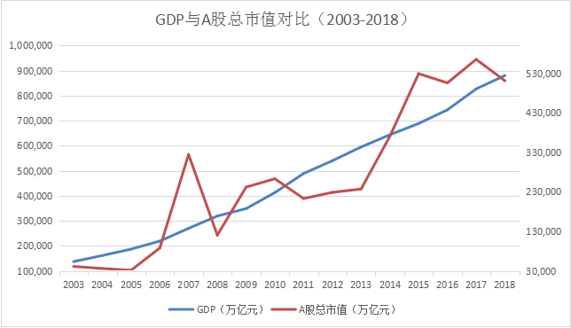
数据来源：wind、华林证券
对比可知，过去15年，A股指数的确涨幅为零。因为A股市场属于发展中的市场，而美股属于成熟市场，美股的扩容压力远没有A股那么大。换言之，在市场供求相当平衡的情况下，市场价格就不会受到抑制。而供大于求的情况下，价格和估值必然会下行，等到市场供不应求的时候，价格才会上升。
从长期来看，企业业绩增长会反映到股价的增长上，但短期来看，供求关系才是决定市场估值的唯一原因。如果不能缓解股票供给过剩的问题，市场整体估值的提升也就难以实现。更何况回顾最近5年A股整体业绩情况，营收和净利润增速均保持下滑，影响了投资者的预期和信心，也会导致市场估值走低。
表2：2003年至2017年中美市值、GDP及上市公司数量对比
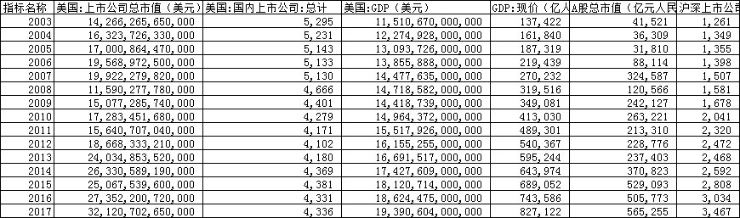
数据来源：wind、华林证券
9月或酝酿反弹行情，但反弹幅度不可乐观预计，时间或持续至10月初。可适当参与反弹行情。
图4：9月酝酿反弹行情
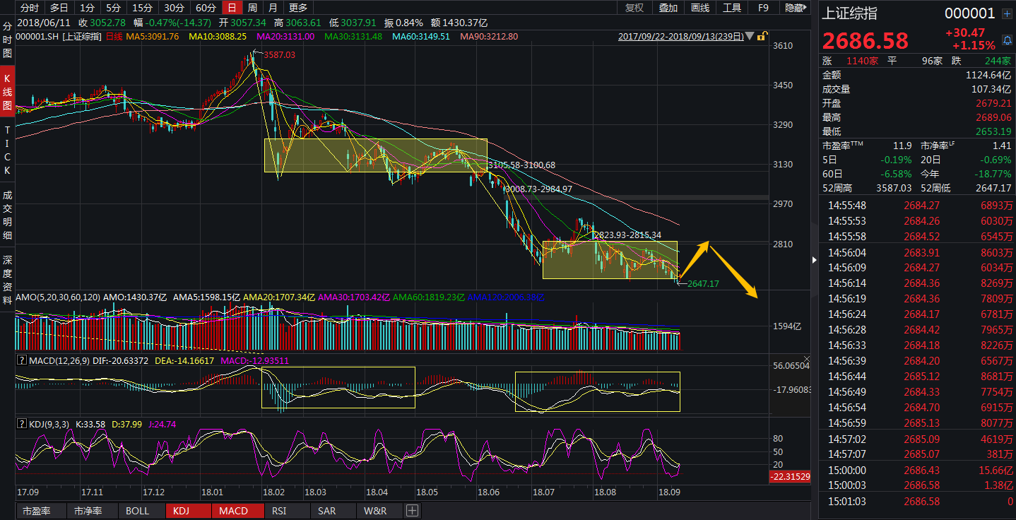
数据来源：wind、华林证券

行业配置策略——把握国家红利，主抓新兴成长产业
2018年下半年主要看好“四新”企业、新兴成长行业的头部公司、独角兽上市及CDR发行带来的结构性机会。

1、主要看好独角兽、创新企业及新兴行业的投资机会。
目前除京东外，5家潜在的CDR标的的估值均低于创业板。其中腾讯与阿里估值与创业板接近，而百度和网易大致为创业板的一半，京东的估值大致为创业板的5倍。
5家潜在标的的财务基本面远好于国内沪深主板与创业板的平均水平，具有公司盈利能力强、资产负债率低、现金流充裕的特点，尤其是腾讯、阿里巴巴和百度。

- 物联网行业前景广阔
近一年来，国务院陆续发布《关于促进“互联网+医疗健康”发展的意见》、《物联网“十三五”发展规划》等，政策红利不断；市场方面，物联网行业整体市场规模逐年攀升，预计到2018年中国物联网行业的市场规模将达到2.05万亿元，增速同比达到174%，到2022年市场规模将达到7.24万亿元。

3、云计算:渗透率提升空间巨大，国内云计算市场已到临界点
2018年1季度服务器市场销售规模连续三个季度保持增长，中国市场增速达67.4%，美国市场达40.6%。服务器高速增长的背后是全球云计算市场规模的不断扩大，渗透率提升空间巨大，从渗透率来看，我国目前云计算高度集中于北京、上海等超级城市，云计算的渗透率仍有待提升。我国 IT 支出占 GDP 比例与全球相比偏低，2017年中国在2.80%，相对于全球4.58%的占比还有相当大的提升空间。

4、新兴消费市场前景广阔
从美国经济的成长历史来看，中国目前相当于处于美国1980年代，消费在GDP贡献占比将逐步提升，最终超过80%：中产崛起提高消费能力：边际消费倾向更高的80和90后成为消费主力，新业态涌现满足多元化消费需求。

- 国外体育行业经过多年发展，已经孕育出一大批市值上千亿的伟大公司。中国体育产业刚刚起步，前景非常广阔，目前正是投资行业、挖掘优秀公司的最佳时机。

- 新能源行业发展前景广阔，行业龙头享受估值溢价
2017年下半年以来，新能源汽车重要政策包括：补贴退坡、双积分政策出台，取消新能源汽车外资股比限制，市场竞争机制的作用逐步显现。看好新能源汽车产业链的发展前景，中短期来看，或存在三个重要发展趋势：（1）技术路线切换；（2）中游集中度提升，行业龙头崛起；（3）电动化/智能化驱动下，汽车电子行业成长空间很大。

- 布局资本市场核心参与者。
随着直接融资比例的大幅提升，以及去杠杆和增加权益资本的需要，资本市场的发展潜力非常大。伴随资本市场发展的相关投资机会包括，券商、及金融控股公司的投资机会。
券商目前的估值处于历史低点附近，未来股价进一步下跌都是长线布局的价值投资区域。
非银金融股，尤其是保险股在熊市环境下，投资业绩波动加大，但对优秀的头部公司而言，也是长线布局机会。目前寿险保单渗透率和客单价均有显著提升空间，税收递延养老险的未来发展空间仍然较大。
大类资产配置策略
利率上行周期与信用周期收缩叠加，导致现金流紧张的高负债率企业偿还能力受到质疑，出现信用违约风险的概率大增，但其中也存在情绪发酵带来的错杀机会。风险偏好较高的激进型投资者可以考虑配置高收益债券。
- 机构投资者的一致性悲观预期，造成高收益债被错杀的可能；
- 目前20%以上的负面消息高收益债主体增加较多，有足够的样本精挑细选；
- 民营企业有瑕疵就会沦为高收益债群体；
- 信用债违约情绪发酵导致某些错杀的信用债存在投资机会。但需要对资产质量及偿还能力做出专业鉴别能力。

适应对象：本产品属于中风险类产品。
产品简介：以自上而下的分析逻辑，对最新市场及宏观数据、资金流向及估值结构进行分析回顾，并对未来市场走势进行研判，最终给予资产配置建议。
风险提示：每天的盘面变化有很大的不确定性，虽然我们尽力回避可能的风险，尽力寻找可能的机会，但我们无法保证每次投资建议的准确性。
资质申明：
中国证监会核准华林证券有限责任公司证券投资咨询业务资格
作者申明：
作者具有中国证券业协会授予的证券投资咨询执业资格并注册为证券投资顾问，保证报告所采用的数据均来自合规渠道，分析逻辑基于作者的职业理解，报告清晰准确的反映了作者的研究观点，力求独立、公正及客观，结论不受任何第三方的授意或影响，特此申明。
免责申明：
本报告专供华林证券有限责任公司证券投资顾问及特定客户使用，作为其向客户提供证券投资顾问服务的依据之一，不同于本公司发布的“证券研究报告”。
版权申明：
本报告版权仅为本公司所有，未经书面许可，任何机构及个人不得以任何形式翻版、复制、发表或引用。
风险提示：
市场有风险，投资需谨慎。本公司证券投资顾问可能根据本报告作出投资建议，投资者应当充分了解证券投资顾问业务中的风险：
投资者接受证券投资顾问服务后需自主作出投资决策并独立承担投资风险。
本公司及其证券投资顾问提供的服务不能确保投资者获得盈利或本金不受损失。
本公司及其证券投资顾问提供的投资建议具有针对性和时效性，不能在任何市场环境下长期有效。
本报告作为投资建议依据时，可能存在不准确、不全面或者被误读的风险。
本公司及其证券投资顾问可能存在道德风险，如投资者发现投资顾问存在违法违规行为或利益冲突情形，如泄露客户投资决策计划、传播虚假信息、进行关联交易等，投资者可以像本公司投诉或向有关部门举报。
上述风险揭示仅为列举性质，未能详尽列明投资者接受证券投资顾问服务所面临的全部风险和可能导致投资者投资损失的所有因素。

华林证券财富管理中心
地址：深圳福田区民田路178号华融大厦6楼
邮编：518048
公司网址：www.chinalions.cn

